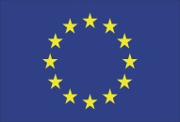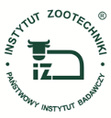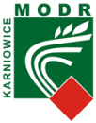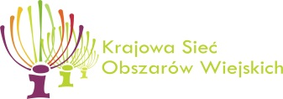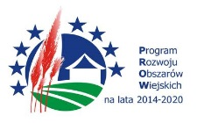
„Europejski Fundusz Rolny na rzecz Rozwoju Obszarów Wiejskich: Europa inwestująca w obszary wiejskie” Operacja współfinansowana ze środków Unii Europejskiej w ramach Schematu II Pomocy Technicznej „Krajowa Sieć Obszarów Wiejskich” Programu Rozwoju Obszarów Wiejskich na lata 2014-2020 Instytucja Zarządzająca Programem Rozwoju Obszarów Wiejskich na lata 2014-2020 – Minister Rolnictwa i Rozwoju Wsi

Program warsztatów
„Efektywne wykorzystanie w lokalnej turystyce i gastronomii potencjału hodowlanego ras rodzimych”
realizowanych w ramach projektu:
„Z rasami rodzimymi szlakiem Wisły od gór do morza”
Kielce – Hotel Tęczowy Młyn
19.10.2022 r.

9.30 – 10.00 Rejestracja/serwis kawowy
10.00 – 11.30 - Prezentacja ras rodzimych kóz oraz bydła, w tym przedstawienie walorów surowca od nich pochodzącego z możliwością zastosowania w gastronomii i przetwórstwie;
dr inż. Jacek Sikora, dr inż. Anna Majewska – Instytut Zootechniki PIB
11.30 – 12.30 - Przedstawienie zalet krótkiego łańcucha dostaw: hodowca – gastronom – konsument w oparciu o lokalny potencjał surowcowy rodzimych ras. Uwzględnienie lokalnej tradycji kulinarnej, jako aspektu spójnego z przedmiotem warsztatów, jakim są rodzime rasy;
Krzysztof Zieliński
12.30 – 13.30 Przerwa obiadowa
Część praktyczna prowadzona przez eksperta kulinarnego – Wiesława Wróblewskiego
13.30 – 15.00 - Efektywne wykorzystanie lokalnych ras rodzimych w ofercie turystyczno- gastronomicznej regionu;
15.00 – 15.30 Przerwa kawowa
15.30 – 17.15 - c.d. Efektywne wykorzystanie lokalnych ras rodzimych w ofercie turystyczno- gastronomicznej regionu;
17.15 – 18.00 Kolacja

